机构信息表：

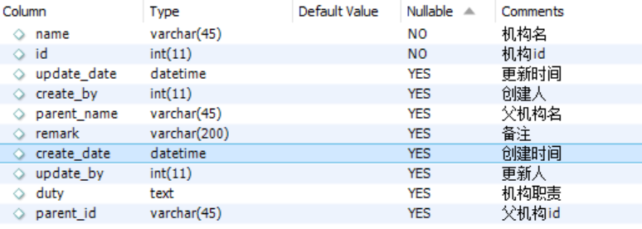

目录信息表：

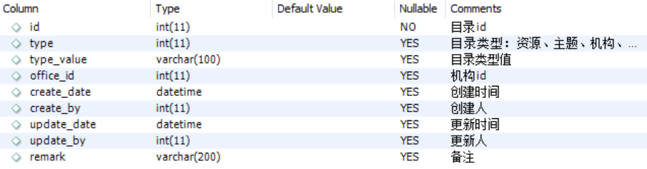

岗位信息表：

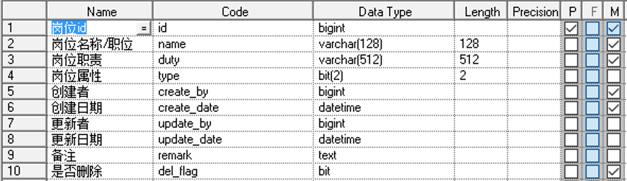

机构岗位关联表：

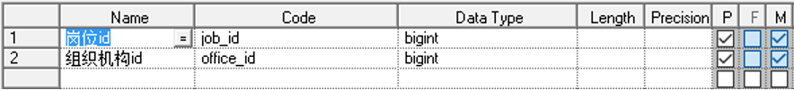

主题信息表：

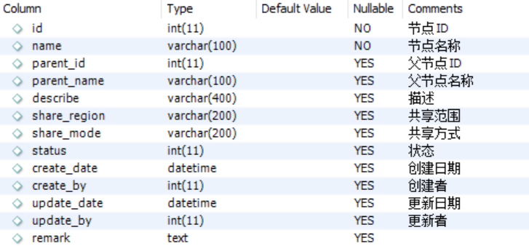

资源信息表：

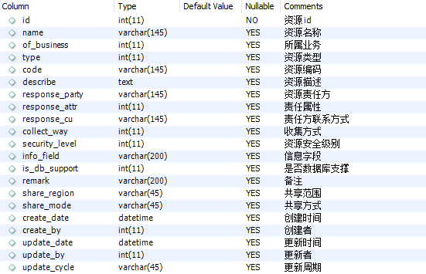

业务信息表：

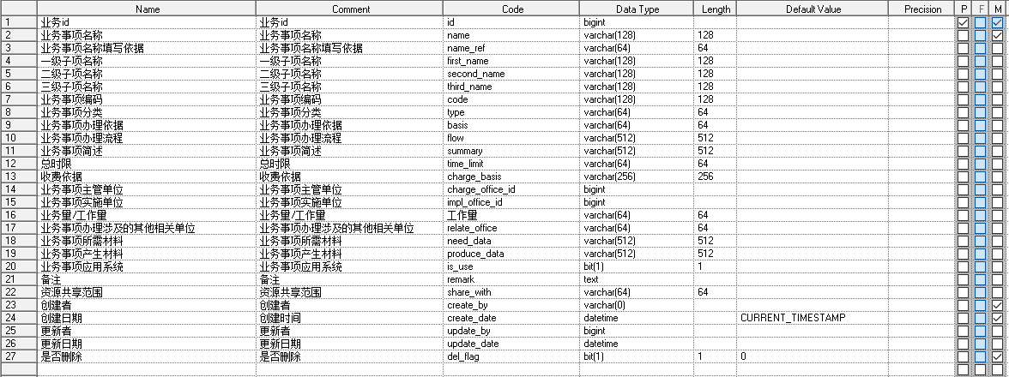

岗位业务关联表：

